En este viaje que cada mañana
Lleno de sueños comienzo en la cama
Soy un 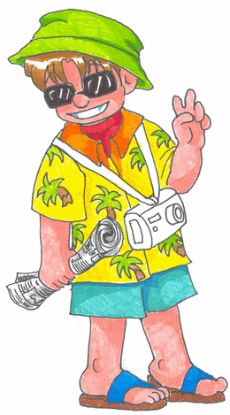 que a veces no entiende
El raro 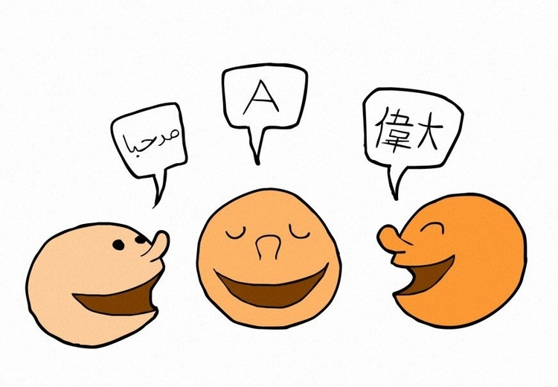 en que me habla la gente
Tantas entre unos y otros
Tantas 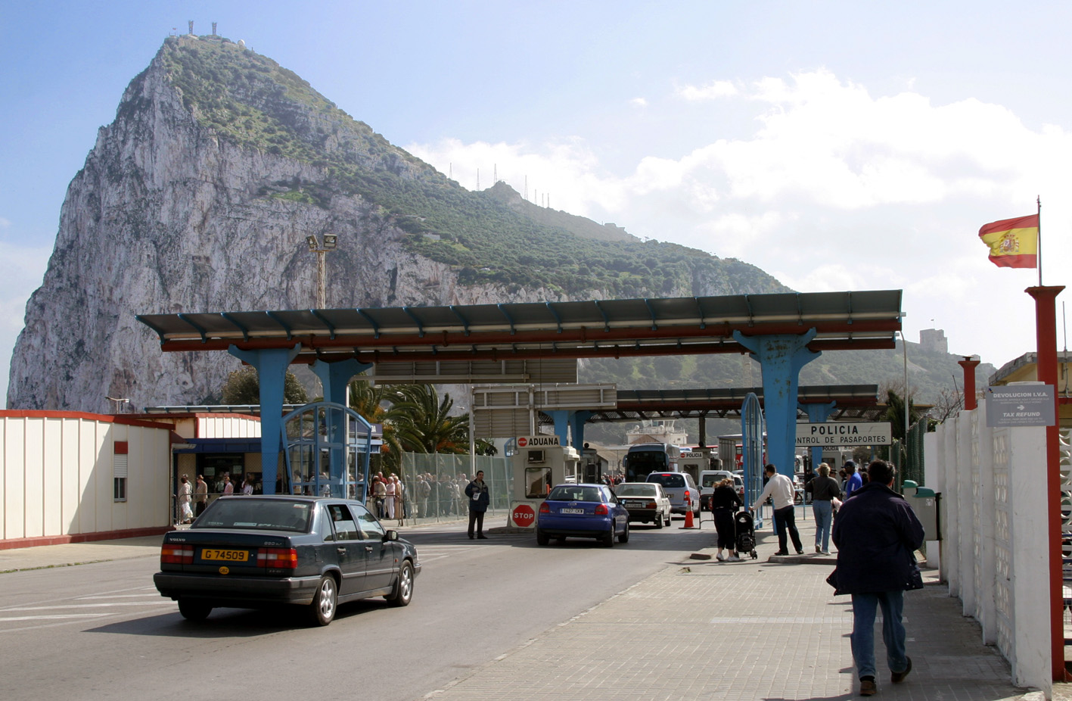 volviéndonos locos
Hay tantos entre las miradas
Que aunque nos vemos nunca vemos nada
He visto 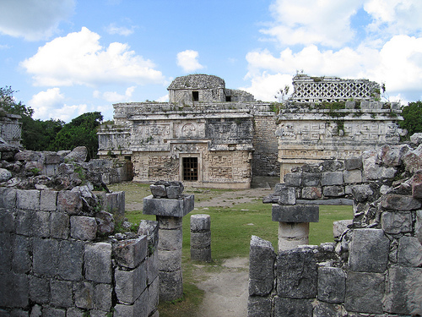 de sueños caídos
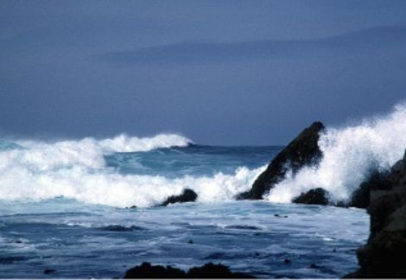 de fe en  de olvido
Y cuando más me encontraba perdido
Un 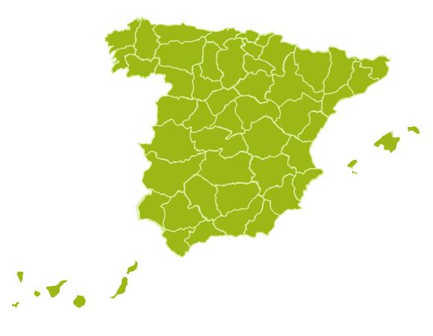de mi me entregaste tú
Continuemos el viaje los dos
Mismo cielo misma 
Ya no voy a buscar eres tu el lugar que soñé
De viaje te amaré
Perdí mi 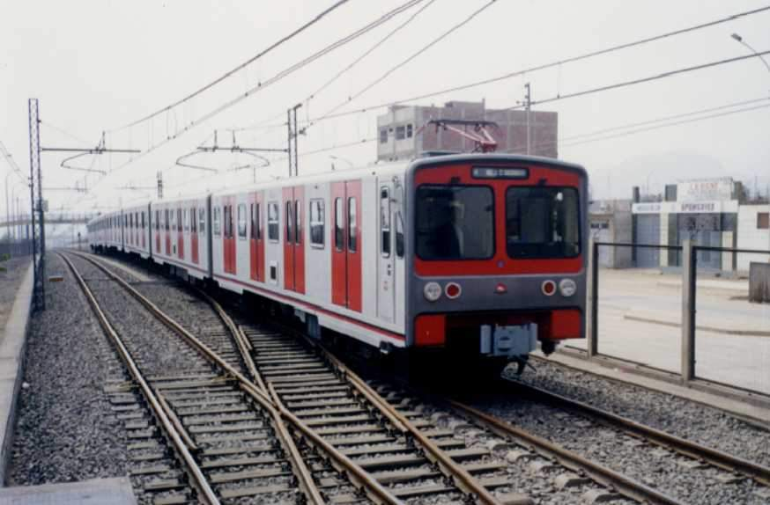por quedarme dormido
En el 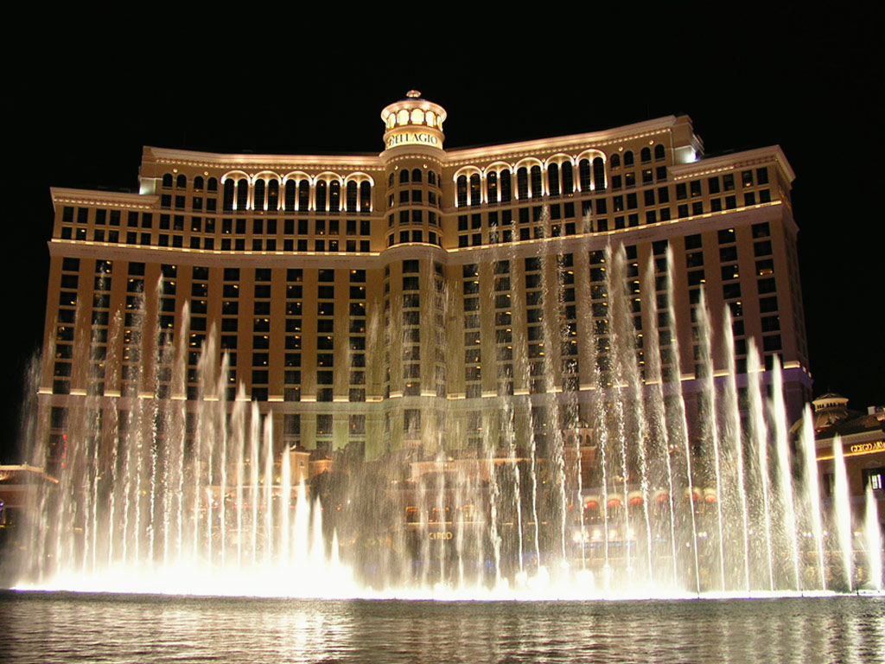 de creerme vencido
Corrí las calles del valor perdido
Pensé que el viaje no tenía sentido.
He visto ruinas….
Continuemos el viaje…-

Sin bandera (de viaje)

